Клуб «Казачок»

9 Мая. Возложение цветов

В девятый день ликующего мая,
Когда пришла на землю тишина,
Промчалась весть от края и до края:
Мир победил! Окончена война!

Хотим под мирным небом жить,
И радоваться, и дружить!
Хотим, чтоб всюду на планете
Войны совсем не знали дети!

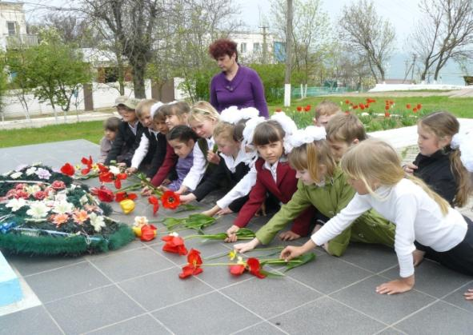

Никто не забыт – ничто не забыто!
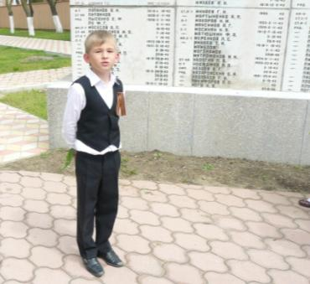
Чтение стихов о войне

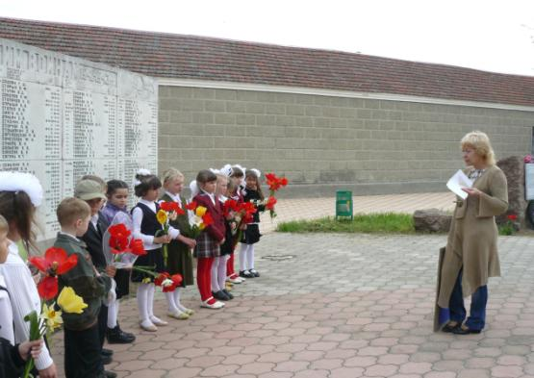
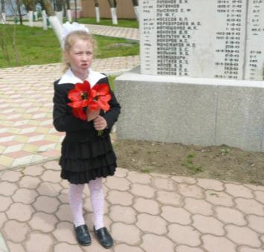

Никто не забыт – ничто не забыто!

